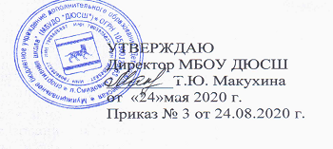

УЧЕБНЫЙ ПЛАН
групп отделения «Легкая атлетика» МБУ ДО ДЮСШ п.Приамурский
общеобразовательная (общеразвивающая) программа дети 11-12 лет

№  п/п | Содержание | Количество часов
1 | Теория и методика ФК и С | 14
2. | ОФП, | 32
3. | СФП | 22
4. | Технико- тактическая подготовка | 34
5. | Контрольные испытания | 6
Всего: (42 недель) 108 часов

